Jan-Henrik Dieckert übernimmt neue Funktion als Chief Operating Officer Software im Körber-Geschäftsfeld Pharma

Lüneburg, 24. Januar 2024. Körber ernennt einen Executive Manager aus seinen eigenen Reihen: Jan-Henrik Dieckert wurde zum 1. Januar 2024 zum Chief Operating Officer (COO) des Geschäftsbereichs Software innerhalb des Körber-Geschäftsfelds Pharma befördert. In dieser Funktion wird er das operative Kundengeschäft auf globaler Ebene leiten und die Servicestrategie definieren.

„Wir freuen uns, dass wir Jan-Henrik Dieckert für diese Position gewinnen konnten“, sagt Jens Wöhlbier, Chief Executive Officer (CEO) Software, Körber-Geschäftsfeld Pharma. „Jan-Henrik bringt mehr als 15 Jahre Erfahrung in unserem Unternehmen mit. Er spielte eine zentrale Rolle beim Auf- und Ausbau unserer Vertriebsorganisation in Nordamerika, Europa und China und leitete den globalen Vertrieb und das Marketing unserer Softwareprodukte. Wir wünschen ihm viel Erfolg in seiner neuen Rolle.“

Als COO ist Jan-Henrik Dieckert für die Ausgestaltung und Umsetzung der Servicestrategie des Geschäftsbereichs Software verantwortlich. Er wird Kunden aus den Bereichen Pharma, Biotech sowie Zell- & Gentherapie bei ihrer digitalen Transformation mit Hilfe von Körbers Softwareprodukten im Geschäftsfeld Pharma begleiten.

Jan-Henrik Dieckert war zuletzt als Chief Sales Officer (CSO) Software im Körber-Geschäftsfeld Pharma tätig. Als Mitglied der Geschäftsführung war er bisher für den weltweiten Vertrieb und die Vermarktung der Werum-PAS-X-Produktsuites zuständig und leitete die globalen Sales- und Marketing-Teams des Geschäftsbereichs Software. Er hat einen Abschluss in Biotechnologie und bringt über 15 Jahre Erfahrung im Bereich Manufacturing Execution Systems (MES) für Pharma, Biotech und Zell- & Gentherapie ein.

Foto
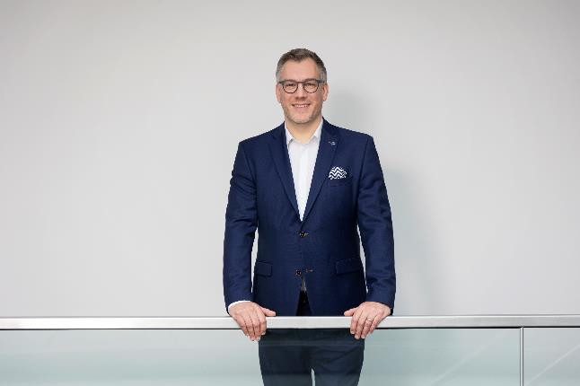
Jan-Henrik Dieckert, neuer Chief Operating Officer (COO) Software im Körber-Geschäftsfeld Pharma

Über Körber
Wir sind Körber – ein internationaler Technologiekonzern mit mehr als 12.000 Mitarbeitern an über 100 Standorten weltweit und einem gemeinsamen Ziel: Wir setzen unternehmerisches Denken in Kundenerfolge um und gestalten den technologischen Wandel. In den Geschäftsfeldern Digital, Pharma, Supply Chain und Technologies bieten wir Produkte, Lösungen und Services, die begeistern. Auf Kundenbedürfnisse reagieren wir schnell, Ideen setzen wir nahtlos um, und mit unseren Innovationen schaffen wir Mehrwert für unsere Kunden. Dabei bauen wir verstärkt auf Ökosysteme, die die Herausforderungen von heute und morgen lösen. Die Körber AG ist die Holdinggesellschaft des Körber-Konzerns.

Im Körber-Geschäftsfeld Pharma machen wir entlang der gesamten Pharma-Wertschöpfungskette den entscheidenden Unterschied, indem wir ein einzigartiges Portfolio aus integrierten Lösungen bieten. Mit unseren Softwarelösungen unterstützen wir Arzneimittelhersteller bei der Digitalisierung ihrer Pharma-, Biotech- und Zell- & Gentherapieproduktion. Die Werum PAS-X MES Suite ist das weltweit führende Manufacturing Execution System für die Pharma-, Biotech- und Zell- & Gentherapie. Unsere Werum PAS-X Savvy Suite beschleunigt die Kommerzialisierung von Produkten durch Datenanalyse- und KI-Lösungen und deckt verborgene Unternehmenswerte auf.

www.koerber-pharma.com

Kontakt:
Dirk Ebbecke
Körber-Geschäftsfeld Pharma
Head of Product Marketing
T: +49 4131 8900-0
E-Mail: dirk.ebbecke@koerber.com

